Конспект урока

Организационная информация
Тема урока | Мой теплый дом
Предмет | Физика
Класс | 8
Автор урока (ФИО, должность) | Веретенникова Ирина Валерьевна, учитель физики
Образовательное учреждение | ГКОУ «Карпинская СКШИ №1 VII вида»
Методическая информация
Тип урока | Урок повторения, обобщения и систематизации.
Цели урока | Повторить и систематизировать знания по теме «Тепловые явления», создать условия для практического применения знаний, умений и навыков по изученным темам.
Задачи урока | Образовательные:  - обобщить знания учащихся о видах теплопередачи;  - установить роль и место всех трёх механизмов теплопередачи в переносе энергии в доме;  - проанализировать пути тепловых потерь жилого дома, установить их причины;  - выявить эффективный способ теплоизоляции с учётом возможного  механизма тепловых потерь.  - закрепить знания, умения и навыки работы с презентациями, созданными в программе «IQ Board».  Коррекционно-развивающие:  - продолжить развитие мотивации к изучению физики на основе раскрытия практической значимости;  -развивать речь учащихся через организацию диалогического общения на уроке;  -формирование умения анализировать информацию, сравнивать, обобщать;  - способствовать развитию памяти и внимания через систему заданий и упражнений по закреплению материала;  Воспитательные:  - воспитывать чувство ответственности, культуру умственного труда;  - продолжить формирование отношения к компьютеру как к средству обучения и самообразования.
Примечание к уроку | Необходимость проведения урока обобщения и систематизации знаний обусловлена большим количеством новой терминологии, новизной материала для учащихся. Учащимся необходимо свободно владеть пройденным материалом, легко ориентироваться в его структуре, чтобы приступить к изучению дальнейших тем. Основную часть урока занимает работа с мультимедийной презентацией «Мой теплый дом» для интерактивной доски. Это позволяет сделать урок более наглядным, рациональным и динамичным. В презентации отражено обобщение темы, задания и вопросы для фронтального опроса, проверяется умение на практике применять полученные знания. Данный урок позволяет повысить интерес к работе на уроке, а постоянная смена деятельность способствует активизации внимания и логического мышления.
Время реализации урока (мероприятия, занятия) | 40 мин.
Необходимое оборудование и материалы | ПК учителя, доска IQ Board V4.8, мультимедийный проектор, подключение к Интернет.
Дидактическое обеспечение урока | Рабочая тетрадь, учебник, презентация «Мой теплый дом», справочная таблица «Теплопроводность некоторых веществ»,тест
Список учебной и дополнительной литературы | Учебник Перышкин А.В. Физика 8 класс. – М.: Дрофа, 2007г.  Уроки физики с использованием информационных технологий. 7-11 классы. Методическое пособие. – М.: Издательство «Глобус», 2010г.  Журнал «Физика в школе», №7 за 2012г.
Ход и содержание урока,
деятельность учителя и учеников.
Мотивация учащихся | Урок разработан для учащихся с задержкой психического развития (ЗПР).  Мотивация к восприятию материала основывается на сообщении учителем формы работы (с использование ИКТ), а так же нацеливании на внимание (зрительное и слуховое)  Учитель предупреждает учеников о том, что в конце урока будет проверка знаний путем тестирования.
Подробное описание всех этапов урока
Организационный момент.  Объявление темы урока (5мин).  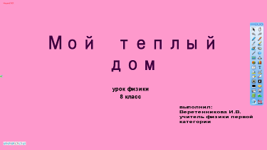 | 1.Актуализация знаний учащихся:  Вступительное слово учителя, объявление темы урока.  Учитель: Ребята, мы с вами заканчиваем тему «Тепловые явления» и сегодня нам необходимо вспомнить основные понятия по данной теме.  А начну я наш урок со сказки:  Когда-то давным-давно жил-был на свете один человек. Он построил себе дом. Не из дерева, не из камня, а из обыкновенного стекла. А потом, уходя, по забывчивости хлопнул дверью - дом разлетелся вдребезги: ведь стекло хрупкое.  Построил себе этот человек другой дом: не из дерева, не из камня, не из стекла - из воска слепил - Солнце пригрело пожарче — дом и потек, растаял, превратился в вязкую массу: ведь воск легко плавится.  Тогда этот человек сделал еще один дом: не из дерева, не из камня, не из стекла, не из воска — из бумаги склеил его. Как только подул ветер сильный, легкий бумажный домик поднялся в воздух и улетел. Где он теперь — никто не знает.  Вот каким неудачником был тот человек! А почему? Он не думал о свойствах материалов, из которых строил свое жилище, не думал и о свойствах построек; ему, наверное, было и невдомек, что могут быть дома, в которых очень холодно, и такие, где неимоверно жарко. Впрочем, такого человека, возможно, и не было на свете.  Скорее всего, это просто сказка.  Поэтому сегодняшний урок мы проведём необычно. Я  хочу предложить вам «построить» свой дом, в котором будет тепло и комфортно. Итак, тема нашего урока – «Мой теплый дом»  2. Актуализация внимания учащихся.  Слайд 1. Тема урока  Пояснение этапов занятия, формы его проведения. Важно сделать акцент на необходимость проявить дисциплинированность и аккуратность, бережное отношение к технике и соблюдение правил безопасной работы с ней.  Повторение интерфейса программы «IQ Board». На большом экране учитель показывает кнопки управления презентацией: послайдовый переход вперед и назад, использование инструментов (стрелка, ручка).
1.Актуализация опорных знаний(7 мин.)  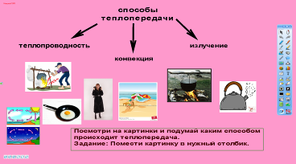  2. Применение знаний, полеченных ранее, в различных ситуациях(10 мин)  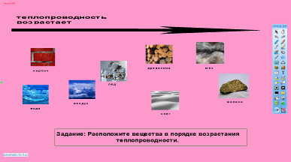  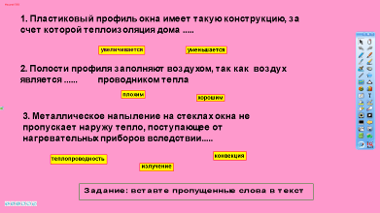  3. Динамическая пауза  3. Закрепление полученных знаний(5мин.)  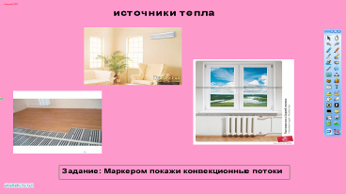  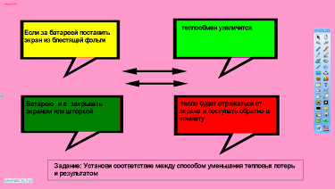  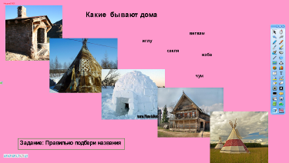 | Слайд 2: “Фронтальный опрос с элементами беседы”.  1.Что называют теплопередачей?  2. Какие существуют виды теплопередачи?  3. Объясните понятия теплопроводность.  4.Объясните понятия конвекция.  5. Объясните понятие излучение.  При затруднении предлагает учащимся обратиться к слайд-шоу. Нажатием на подчеркнутые термины – гиперссылки, отправляющие к ЦОР: 1)слайд-шоу «Теплоизоляционные материалы» http://files.school-collection.edu.ru/dlrstore/97870cc2-f514-4501-bbe8-72673f318c0a/8_89.swf , 2) слайд-шоу «Образование ветра» http://files.school-collection.edu.ru/dlrstore/89fe9a17-c467-4c73-93b7-635a7c298f81/8_94.swf , 3) слайд-шоу «Нагревание солнечным излучением» http://files.school-collection.edu.ru/dlrstore/f6936be0-1c19-4cbb-8964-af92cabab691/8_98.swf  Задание: Посмотри на картинки. Каким способом происходит теплопередача в каждом случае. Поместите картинку в соответствующий столбик.  Учитель: Эти знания нам потребуются нам для строительства дома. Самое главное – это стены. Выбираем материал для строительства стен.  - Из каких материалов строили дома на Руси?  Учащиеся высказывают разные варианты (дерево, кирпич, камень)  - Как вы думаете почему?  Беседа с учащимися, в результате которой делается вывод о том, что важную роль играет теплопроводность.  Слайд 3: “Ранжирование. Сравнение теплопроводности различных веществ ”.  Задание: Переместите картинки так, чтобы получилась логическая цепочка.  Учащиеся, используя справочную таблицу, выстраивают вещества так, чтобы теплопроводность возрастала.  Учитель: Можем ли мы использовать все перечисленные материалы с низкой теплопроводностью для строительства дома?  Беседа с учащимися в результате которой делается вывод о том, что нужны влагоустойчивые, звуко-, светоизоляционные, твердые, прочные. Такие как дерево и кирпич.  - Теплоизоляционные качество древесины выше, чем у кирпича и камня. Но древесина имеет недостатки.  - Какие? (гниет, горит, поражается личинками)  - Какие способы дополнительного утепления нашего дома существуют?  - А какие окна мы устанавливаем в наш дом?  Учитель: Давайте посмотрим за счет чего можно снизить потери тепла.  Слайд 4: «Работа с текстом»  Задание: Вставьте пропущенные слова в текст.  Учащиеся выполняют задание.  Учитель: Чтобы воздух внутри дома дополнительно прогревался солнцем, можно расширить «солнечные» окна и уменьшить «теневые»  Дому нужна крыша. Зачем?  Беседа с учащимися, в результате которой делается вывод о том, что нужна утепленная, скатная крыша.  Учитель: Итак, дом построен!  “А теперь отдохнем!”. Учитель предлагает ученикам отдохнуть.  Реснички опускаются…  Глазки закрываются…  Мы спокойно отдыхаем… (два раза)  Сном волшебным засыпаем…  Дышатся легко… ровно… глубоко…  Наши руки отдыхают…  Отдыхают, засыпают… (два раза).  Шея не напряжена…  Губы чуть приоткрываются…  Всё чудесно расслабляется… (два раза).  Дышится легко… ровно… глубоко.  Проводится стоя.  Осталось подумать об отоплении. Что может служить источником тепла? Где в доме должны быть источники тепла?  Слайд 5: “Передача тепла конвекцией ”.  Задание: Маркером покажи конвекционные потоки  По выбору учащиеся делают это на экране компьютера с помощью маркера  Слайд 6: «Уменьшение тепловых потерь»  Задание. Установи соответствие между способом уменьшения тепловых потерь и результатом.  Слайд 7: «Какие бывают дома?»  Учитель: А вот люди, живущие в степях, пустынях, в условиях  вечной мерзлоты, строят другие дома.  Иглу – зимнее жилище канадских эскимосов. Он построен из больших снежных глыб.  Юрта – переносное жилище тюрков, имеет  конусообразную форму и порыто войлоком  Вигвам – жилище лесных индейцев, покрыто ветками, корой,  циновкой  Сакля – русское название жилище кавказских горцев.  Вигвам – жилище лесных индейцев, покрыто ветками, корой, циновкой
Самостоятельная работа учащихся (5мин.)  4. Подведение итогов урока (3 мин.) | Работа с тестом (см. Приложение)  Учитель: Дома бывают разными, люди научились их  строить тёплыми и комфортными, но только ли  такое тепло наполняет настоящий дом? Я прочитаю вам стихотворение, а вы подумайте, о чём в нём речь.  Мимо текла река…  Плыли куда-то облака…  Шёл человек…  Была дорога нелегка.  И человек мечтал о том,  Чтобы построить где-то дом,  Чтоб поселилось счастье с ним  В доме одном.  Дом, как известно всем давно, –  Это не стены, не окно,  Даже не стулья со столом –  Это не дом.  Дом – это там, куда готов  Ты возвращаться вновь и вновь,  Яростным, добрым, нежным, злым,  Еле живым…  Дом – это там, где вас поймут,  Там, где надеются и ждут,  Где ты забудешь о плохом, –  Это твой дом.  Гальперин Мир  http://music.lib.ru/g/galxperin_m/alb0.shtml  Итак, сегодня на уроке мы, применив знания о видах теплопередачи, рассмотрели основы строительства теплого дома. А я хочу пожелать вам, ребята, чтобы ваши дома никогда не покидало душевное тепло.
Рефлексия деятельности на уроке | Оценить уровень усвоения знаний учащихся можно с помощью ответов на тесты.

Ссылки на использованные Интернет- ресурсы:

1. ЦОР слайд-шоу «Теплоизоляционные материалы» http://files.school-collection.edu.ru/dlrstore/97870cc2-f514-4501-bbe8-72673f318c0a/8_89.swf
2. ЦОР слайд-шоу «Образование ветра» http://files.school-collection.edu.ru/dlrstore/89fe9a17-c467-4c73-93b7-635a7c298f81/8_94.swf ,
3. ЦОР слайд-шоу «Нагревание солнечным излучением» http://files.school-collection.edu.ru/dlrstore/f6936be0-1c19-4cbb-8964-af92cabab691/8_98.swf
4. Стихотворение http://music.lib.ru/g/galxperin_m/alb0.shtml
5. Костер http://cs10149.userapi.com/u16943410/41328245/x_5a380a15.jpg
6. Ветреные мельницы http://mygazeta.com/i/2010/02/Modern_windmills_2.jpg
7. Излучение от Солнца http://www.oteple.ru/uploads/diff/dd4_sun_irrad.jpg
8. Чайник http://vestnikk.ru/uploads/posts/2011-11/1322003316_kettle.gif
9. Человек у костра http://www.fizika.ru/kniga/tema-06/p-06k-1.gif
10. Батарея отопления http://prv2.lori-images.net/plastikovoe-okno-s-batareei-otopleniya-0002719022-preview.jpg
11. Снег на поле http://img-fotki.yandex.ru/get/5413/83446244.35/0_838ad_a4b0675a_XL
12. Сковорода http://microstocker.com.ua/upload/image/fotos/big/7091c7e7250a0af6ead09eea1439f14f.jpg
13. На пляже http://prv2.lori-images.net/malchik-na-plyazhe-0002298294-preview.jpg
14. Теплый пол http://lemill.net/lemill-server/content/webpages/teploperedacha/coverImage
15. Образование ветра http://school.xvatit.com/images/0/03/Priroda5_15_2.jpg
16. Кондиционер http://board.od.ua/uploads/aimages/large/154/153505-139817.jpg

Приложение
Тест
- На каком способе теплопередачи основано водяное отопление?
А) теплопроводность
Б) конвекция
В) излучение
- Какой дом теплее – деревянный или кирпичный, если толщина стен одинакова?
А) деревянный
Б) нет разницы
В) кирпичный
- Какое из веществ обладает наибольшей теплопроводностью?
А) вода
Б) железо
В) шерсть
- Каким способом осуществляется передача энергии от Солнца к воде в море?
А) излучение
Б) конвекция
В) теплопроводность
- Какой способ теплопередачи осуществляется при хранении продуктов в погребе?
А) конвекция.
Б) излучение.
В) теплопроводность.

